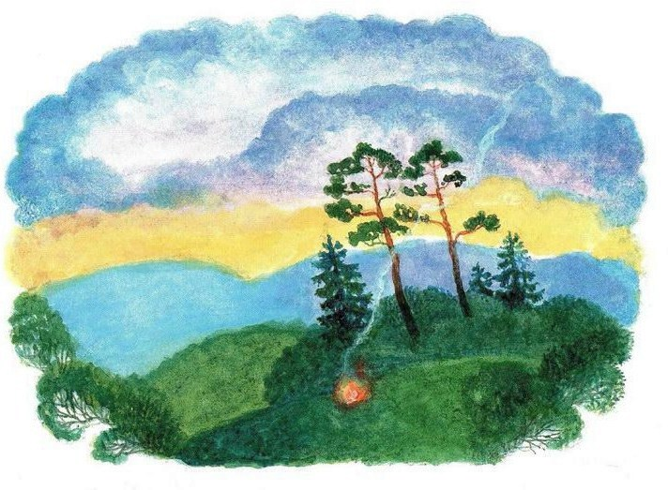
Сидели раз старатели круг огонька в лесу. Четверо больших, а пятый парнишечко. Лет так восьми, не больше, Федюнькой его звали.Давно всем спать пора, да разговор занятный пришелся. В артелке, видишь, один старик был. Дедко Ефим. С молодых годов он из земли золотую крупку выбирал. Мало ли каких случаев у него бывало. Он и рассказывал, а старатели слушали.Отец уж сколько раз говорил Федюньке:— Ложился бы ты, Тюньша, спать! Парнишечку охота послушать.— Погоди, тятенька! Я маленечко еще посижу.Ну, вот… Кончил дедко Ефим рассказ. На месте костерка одни угольки остались, а старатели всё сидят да на эти угольки глядят.Вдруг из самой серединки вынырнула девчоночка махонька. Вроде кукленки, а живая. Волосенки рыженькие, сарафанчик голубенький и в руке платочек, тоже сголуба.Поглядела девчонка веселыми глазками, блеснула зубенками, подбоченилась, платочком махнула и пошла плясать. И так у ней легко да ловко выходит, что и сказать нельзя. У старателей дух захватило. Глядят — не наглядятся, а сами молчат, будто задумались.Девчонка сперва по уголькам круги давала, потом, — видно, ей тесно стало, — пошире пошла. Старатели отодвигаются, дорогу дают, а девчонка как круг пройдет, так и подрастет маленько. Старатели дальше отодвинутся. Она еще круг даст и опять подрастет. Когда вовсе далеко отодвинулись, девчонка по промежуткам в охват людей пошла, — с петлями у ней круги стали. Потом и вовсе за людей вышла и опять ровненько закружилась, а сама уже ростом с Федюньку. У большой сосны остановилась, топнула ножкой, зубенками блеснула, платочком махнула, как свистнула:— Фи-т-ть! й-ю-ю-у…Тут филин заухал, захохотал, и никакой девчонки не стало.Кабы одни большие сидели, так, может, ничего бы дальше и не случилось. Каждый, видишь, подумал:"Вот до чего на огонь загляделся! В глазах зарябило… Неведомо что померещится с устатку-то!"Один Федюнька этого не подумал и спрашивает у отца— Тятя, это кто? Отец отвечает:— Филин. Кому больше-то? Неуж не слыхал, как он ухает?— Да не про филина я! Его-то, поди-ка, знаю и ни капельки не боюсь. Ты мне про девчонку скажи.— Про какую девчонку?— А вот которая на углях плясала. Еще ты и все отодвигались, как она широким кругом пошла.Тут отец и другие старатели давай доспрашивать Федюньку, что он видел. Парнишечко рассказал. Один старатель еще спросил:— Ну-ко, скажи, какого она росту была?— Сперва-то не больше моей ладошки, а под конец чуть не с меня стала.Старатель тогда и говорит:— А ведь я, Тюньша, точь-в-точь такое же диво видел. Федюнькин отец и еще один старатель это же сказали.Один дед Ефим трубочку сосет и помалкивает. Старатели приступать к нему стали:— Ты, дедко Ефим, что скажешь?— А то и скажу, что это же видел, да думал — померещилось мне, а выходит — и впрямь Огневушка-Поскакушка приходила.— Какая Поскакушка?Дедко Ефим тогда и объяснил:— Слыхал, дескать, от стариков, что есть такой знак на золото — вроде маленькой девчонки, которая пляшет. Где такая Поскакушка покажется, там и золото. Не сильное золото, зато грудное, и не пластом лежит, а вроде редьки посажено. Сверху, значит, пошире круг, а дальше все меньше да меньше и на нет сойдет. Выроешь эту редьку золотого песку — и больше на том месте делать нечего. Только вот забыл, в котором месте ту редьку искать: то ли где Поскакушка вынырнет, то ли где она в землю уйдет.Старатели и говорят:— Это дело в наших руках. Завтра пробьем дудку сперва на месте костерка, а потом под сосной испробуем. Тогда и увидим, пустяшный твой разговор или всамделе что на пользу есть.С этим и спать легли. Федюнька тоже калачиком свернулся, а сам думает: "Над чем это филин хохотал?" Хотел у дедка Ефима спросить, да он уже похрапывать принялся.
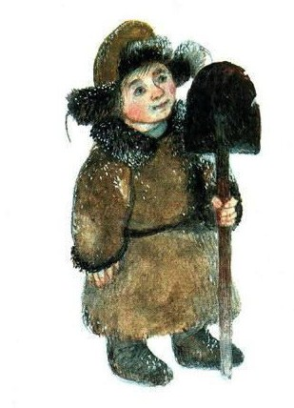Проснулся Федюнька на другой день поздненько и видит — на вчерашнем огневище большая дудка вырыта, а старатели стоят у четырех больших сосен и все говорят одно:— На этом самом месте в землю ушла. Федюнька закричал:— Что вы! Что вы, дяденьки! Забыли, видно! Вовсе Поскакушка под этой вот сосной остановилась… Тут и ножкой притопнула.На старателей тут сомнение пришло. Пятый пробудился — пятое место говорит. Был бы десятый — десятое бы указал. Пустое, видать, дело. Бросить надо.Все ж таки на всех местах испытали, а удачи не вышло. Дедко Ефим и говорит Федюньке:— Обманное, видно, твое счастье.Федюньке это нелюбо показалось. Он и говорит:— Это, дедо, филин помешал. Он наше счастье обухал да обхохотал.Дед Ефим свое говорит:— Филин тут — не причина.— А вот и причина!— Нет, не причина!— А вот и причина!Спорят так-то вовсе без толку, а другие старатели над ними да и над собой смеются:— Старый да малый оба не знают, а мы, дураки, их слушаем да дни теряем.С той вот поры старика и прозвали Ефим Золотая Редька, а Федюньку — Тюнькой Поскакушкой.Ребятишки заводские узнали, проходу не дают. Как увидят на улице, так и заведут:— Тюнька Поскакушка! Тюнька Поскакушка! Про девчонку скажи! Скажи про девчонку!Старику от прозвища какая беда? Хоть горшком назови, только в печку не ставь. Ну, а Федюньке по малолетству обидно показалось. Он и дрался, и ругался, и ревел не раз, а ребятишки пуще того дразнят. Хоть домой с прииска не ходи. Тут еще перемена жизни у Федюньки вышла. Отец-то у него на второй женился. Мачеха попалась, прямо сказать, медведица. Федюньку и вовсе от дома отшибло.Дедко Ефим тоже не часто домой с прииска бегал. Намается за неделю, ему и неохота идти, старые ноги колотить. Да и не к кому было. Один жил.Вот у них и повелось. Как суббота, старатели домой, а дедко Ефим с Федюнькой на прииске останутся.Что делать-то? Разговаривают о том, о другом. Дедко Ефим рассказывал побывальщины разные, учил Федюньку, по каким логам золото искать и протча тако. Случалось, и про Поскакушку вспомнят. И все у них гладко да дружно. В одном сговориться не могут. Федюнька говорит, что филин всей неудаче причина, а дедко Ефим говорит — вовсе не причина.Раз так-то заспорили. Дело еще на свету было, при солнышке. У балагана все таки огонек был — от комаров курево. Огонь чуть видно, а дыму много. Глядят — в дыму-то появилась махонькая девчонка. Точь-в-точь такая же, как тот раз, только сарафанчик потемнее и платок тоже. Поглядела веселыми глазками, зубенками блеснула, платочком махнула, ножкой притопнула и давай плясать.Сперва круги маленькие давала, потом больше да больше, и сама подрастать стала. Балаган на пути пришелся, только это ей не помеха. Идет, будто балагана и нет. Кружилась-кружилась, а как ростом с Федюньку стала, так и остановилась у большой сосны. Усмехнулась, ножкой притопнула, платочком махнула, как свистнула:— Фи-т-ть! й-ю-ю-у…И сейчас же филин заухал, захохотал. Дедко Ефим подивился:— Откуда филину быть, коли солнышко еще не закатилось?
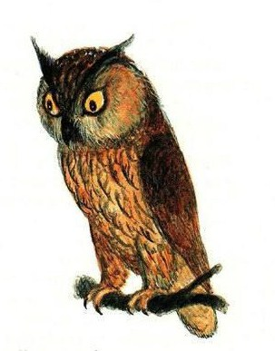— Видишь вот! Опять филин наше счастье спугнул. Поскакушка-то, может, от этого филина и убежала.— А ты разве видел Поскакушку?— А ты разве не видел?Начали они тут друг дружку расспрашивать, кто что видел. Все сошлось, только место, где девчонка в землю ушла, у разных сосен указывают.Как до этого договорились, так дедко Ефим и вздохнул— О-хо-хо! Видно, нет ничего. Одна это наша думка. Только сказал, а из-под дерна по балагану дым повалил. Кинулись, а там жердник под деревом затлел. По счастью, вода близко была. Живо залили. Все в сохранности осталось. Одне дедовы рукавицы обгорели. Схватил Федюнька рукавицы и видит — дырки на них, как следочки от маленьких ног. Показал это чудо дедке Ефиму и спрашивает:— Это, по-твоему, тоже думка?Ну, Ефиму податься некуда, сознался:— Правда твоя, Тюньша. Знак верный — Поскакушка была. Придется, видно, завтра опять ямы бить — счастье пытать.В воскресенье и занялись этим с утра. Три ямы вырыли — ничего не нашли. Дедко Ефим жаловаться стал:— Наше-то счастье — людям смех. Федюнька опять вину на филина кладет:— Это он, пучеглазик, наше счастье обухал да обхохотал. Вот бы его палкой!В понедельник старатели прибежали из заводу. Видят — свежие ямы у самого балагана. Сразу догадались, в чем дело. Смеются над стариком-то:— Редька редьку искал…Потом увидели, что в балагане пожар начинался, давай их ругать обоих. Федюнькин отец зверем на парнишку накинулся, чуть не поколотил, да дедко Ефим застоял:— Постыдился бы мальчонку строжить! Без того он у тебя боится домой ходить. Задразнили да загрызли парнишка. Да и какая его вина? Я, поди-ко, оставался — с меня и спрашивай, коли у тебя урон какой случился. Золу, видно, из трубки высыпал с огоньком — вот и загорелось. Моя оплошка — мой и ответ.Отчитал так-то Федюнькиного отца, потом и говорит парнишку, как никого из больших близко не было.— Эх, Тюньша, Тюньша! Смеется над нами Поскакушка. Другой раз случится увидеть, так ей в глаза надо плюнуть. Пускай людей с пути не сбивает да на смех не ставит!Федюнька свое заладил:— Дедо, она не со зла. Филин ей вредит.— Твое дело, — говорит Ефим, — а только я больше ямы бить не стану. Побаловался — и хватит. Немолодые мои годы — за Поскакушкой скакать.Ну, разворчался старик, а Федюньке все Поскакушки жаль.— Ты, дедо, не сердись на нее! Вон она какая веселая да хорошая. Счастье бы нам открыла, кабы не филин.Про филина дедко Ефим промолчал, а на Поскакушку все ворчит:— То-то она счастье тебе открыла! Хоть домой не ходи! Сколько ни ворчит дедко Ефим, а Федюнька свое:— А как она, дедо, ловко пляшет!— Пляшет-то ловко, да нам от этого ни жарко ни холодно, и глядеть неохота.— А я бы хоть сейчас поглядел! — вздохнул Федюнька. Потом и спрашивает: — А ты, дедо, отворотишься? И поглядеть тебе не любо?— Как не любо? — проговорился дедко, да спохватился и давай опять строжить Федюньку: — Ох, и упорный ты парнишко! Ох, и упорный! Что в головенку попало, то и засело! Будешь вот, что мое же дело, — всю жизнь мыкаться, за счастьем гоняться, а его, может, вовсе и нету.— Как нету, коли я своими глазами видел.— Ну, как знаешь, а я тебе не попутчик! Набегался. Ноги заболели.Поспорили, а дружбу вести не перестали. Дедко Ефим по работе сноровлял Федюньке, показывал, а в свободный час о всяких случаях рассказывал. Учил, значит, как жить-то надо. И самые веселые у них те дни были, как они вдвоем на прииске оставались.Зима загнала старателей по домам. Рассовал их приказчик до весны по работам, куда пришлось, а Федюнька по малолетству дома остался. Только ему дома-то несладко. Тут еще новая беда пришла: отца на заводе покалечило. В больничную казарму его унесли. Ни жив ни мертв лежит. Мачеха и вовсе медведицей стала, — загрызла Федюньку. Терпел он, терпел да и говорит:— Пойду, нето, я к дедку Ефиму жить. А мачехе что?— Провались ты, — кричит, — хоть к Поскакушке своей! Надел тут Федюня пимишки, шубейку-ветродуйку покромкой покрепче затянул. Хотел отцовскую шапку надеть, да мачеха не дала. Натянул тогда свою, из которой давно вырос, и пошел.На улице первым делом парнишки налетели, дразниться стали:— Тюнька Поскакушка! Тюнька Поскакушка! Скажи про девчонку!Федюня, знай, идет своей дорогой. Только и сказал:— Эх, вы! Несмышленыши!Ребятам что-то стыдно стало. Они уж вовсе по-доброму спрашивают:— Ты куда это?— К дедку Ефиму.— К Золотой Редьке?— Кому Редька — мне дедко.— Далеко ведь! Еще заблудишься.— Знаю, поди-ко, дорогу.— Ну, замерзнешь. Вишь стужа какая, а у тебя и рукавиц нет.— Рукавиц нет, да руки есть, и рукава не отпали. Засуну руки в рукава — только и дела. Не догадались!
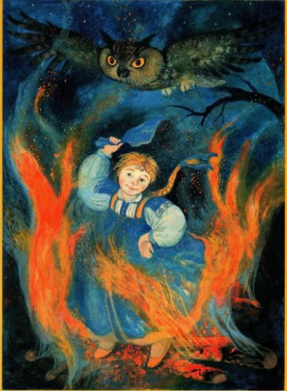Ребятам занятно показалось, как Федюнька разговаривает, они и стали спрашивать по-хорошему:— Тюньша! Ты правда Поскакушку в огне видел?— И в огне видел, и в дыму видел. Может, еще где увижу, да рассказывать недосуг, — сказал Федюнька да и зашагал дальше.Дедко Ефим то ли в Косом Броду, то ли в Северной жил. На самом выезде, сказывают, избушка стояла. Еще перед окошком сосна бортевая росла. Далеконько все ж таки, а время холодное — самая середина зимы. Подзамерз наш Федюнюшка. Ну, дошагал все ж таки. Только ему за дверную скобу взяться, вдруг слышит:— Фи-т-ть! й-ю-ю-у…Оглянулся — на дороге снежок крутится, а в нем чуть метлесит клубочек, и похож тот клубочек на Поскакушку. Побежал Федюня поближе разглядеть, а клубочек уж далеко. Федюня за ним, он того дальше. Бежал-бежал за клубочком да и забрался в незнакомое место. Глядит — пустоплесье какое-то, а кругом лес густой. Посредине пустоплесья береза старая, будто и вовсе не живая. Снегу около нее намело гора горой. Клубочек подкатился к этой березе да вокруг нее и кружится.Федюнька в азарте-то не поглядел, что тут и тропочки нет, полез по цельному снегу."Сколько, — думает, — бежал, не уж спятиться!"Добрался-таки до березы, а клубочек и рассыпался. Снеговой пылью Федюньке в глаза брызнул.Чуть не заревел от обиды Федюнька. Вдруг у самой его ноги снег воронкой до земля протаял. Видит Федюнька — на дне-то воронки Поскакушка. Веселенько поглядела, усмехнулась ласково, платочком махнула и пошла плясать, а снег-то от нее бегом побежал. Где ей ножку поставить, там трава зеленая да цветы лесные.Обошла круг — тепло Федюньке стало, а Поскакушка шире да шире круг берет, сама подрастает, а полянка в снегу все больше да больше. На березе уж листочки зашумели. Поскакушка того больше старается, припевать стала:У меня тепло! У меня светло! Красно летичко!А сама волчком да волчком — сарафанчик пузырем. Когда ростом с Федюнькой выровнялась, полянка в снегу вовсе большая стала, а на березе птички запели. Жарынь, как в самый горячий день летом. У Федюньки с носу пот каплет. Шапчонку свою Федюнька давно снял, хотел и шубенку сбросить, Поскакушка и говорит:— Ты, парень, побереги тепло-то! Лучше о том подумай, как назад выберешься!Федюнька на это и отвечает:— Сама завела — сама выведешь!Девчонка смеется:— Ловкий какой! А если мне недосуг?— Найдешь время! Я подожду! Девчонка тогда и говорит:— Возьми-ко лучше лопатку. Она тебя в снегу согреет и домой выведет.Поглядел Федюнька — у березы лопатка старая валяется. Изоржавела вся, и черенок расколотый.Взял Федюнька лопатку, а Поскакушка наказывает:— Гляди из рук не выпусти! Крепче держи! Да дорогу-то примечай! Назад тебя лопата не поведет. А ведь придешь весной-то?— А как же? Непременно прибежим с дедком Ефимом. Как весна — так мы и тут. Ты тоже приходи поплясать.— Не время мне. Сам уж пляши, а дедко Ефим пусть притопывает!— Какая у тебя работа?— Не видишь? Зимой лето делаю да таких, как ты, работничков забавляю. Думаешь — легко?Сама засмеялась, вертнулась волчком и платочком махнула, как свистнула:— Фи-т-ть! й-ю-ю-у…И девчонки нет, и полянки нет, и береза стоит голым-голешенька, как неживая. На вершине филин сидит. Кричать — не кричит, а башкой ворочает. Вокруг березы снегу намело гора горой. В снегу чуть не по горло провалился Федюнька и лопаткой на филина машет. От Поскакушкина лета только то и осталось, что черенок у Федюньки в руках вовсе теплый, даже горячий. А рукам тепло — и всему телу весело.Потянула тут лопата Федюньку и сразу из снега выволокла. Сперва Федюнька чуть не выпустил лопату из рук, потом наловчился, и дело гладко пошло. Где пешком за лопатой идет, где волоком тащится. Забавно это Федюньке, а приметки ставить не забывает. Это ему тоже легонько далось. Чуть подумает засечку сделать, лопатка сейчас тюк-тюк — две ровнешеньких зарубочки готовы.Привела лопатка Федюню к деду Ефиму затемно. Старик уж на печь полез. Обрадовался, конечно, стал спрашивать, как да что. Рассказал Федюнька деду про случай, а старик не верит. Тогда Федюнька и говорит:— Посмотри вон лопатку-то! В сенках она поставлена. Принес дедко Ефим лопатку да и углядел — по ржавчине-то золотые таракашки посажены. Целых шесть штук. Тут дедко поверил маленько и спрашивает:— А место найдешь?— Как, — отвечает, — не найти, коли дорога замечена.На другой день дедко Ефим раздобыл лыжи у знакомого охотника.Сходили честь честью. По зарубкам-то ловко до места добрались. Вовсе повеселел дедко Ефим. Сдал он золотых таракашков тайному купцу, и прожили ту зиму безбедно.Как весна пришла, побежали к старой березе. Ну, и что? С первой лопатки такой песок пошел, что хоть не промывай, а прямо руками золотины выбирай. Дедко Ефим даже поплясал на радостях.Прихранить богатство не сумели, конечно. Федюнька — малолеток, а Ефим хоть старик, а тоже простота.Народ со всех сторон кинулся. Потом, понятно, всех согнали начисто, и барин за себя это место перевел. Недаром, видно, филин башкой-то ворочал.Все-таки дедко Ефим с Федюнькой хлебнули маленько из первого ковшичка.Годов с пяток в достатке пожили. Вспоминали Поскакушку.— Еще бы показалась разок!Ну, не случилось больше. А прииск тот и посейчас зовется Поскакушкинский.
Иллюстрации: А.Кошкин.

